小三小三·非同一般
01 来园情况

1.今天12月10日 周三。来园人数：来园幼儿26人，蔡楠、黄灿珝、张予诺、刘佳麒、王苏煜、霍佳禾、张皓冉请假。
2.早点内容：鲜牛奶、小米糕、每日坚果。

02早点时间
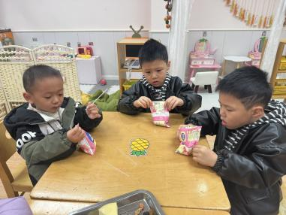 | 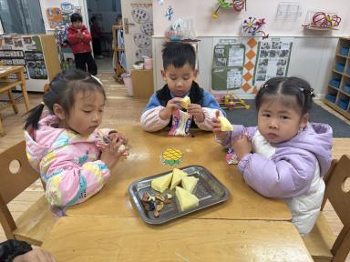 | 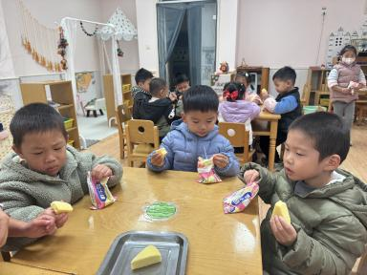
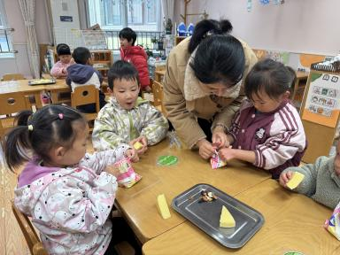 | 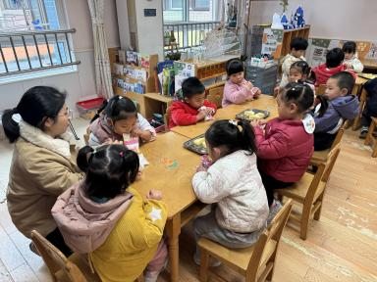 | 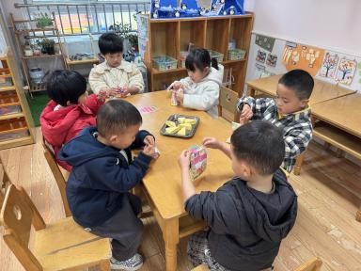

03户外活动
今天我们在中操场玩滚筒游戏，我们三四个小朋友组成一队
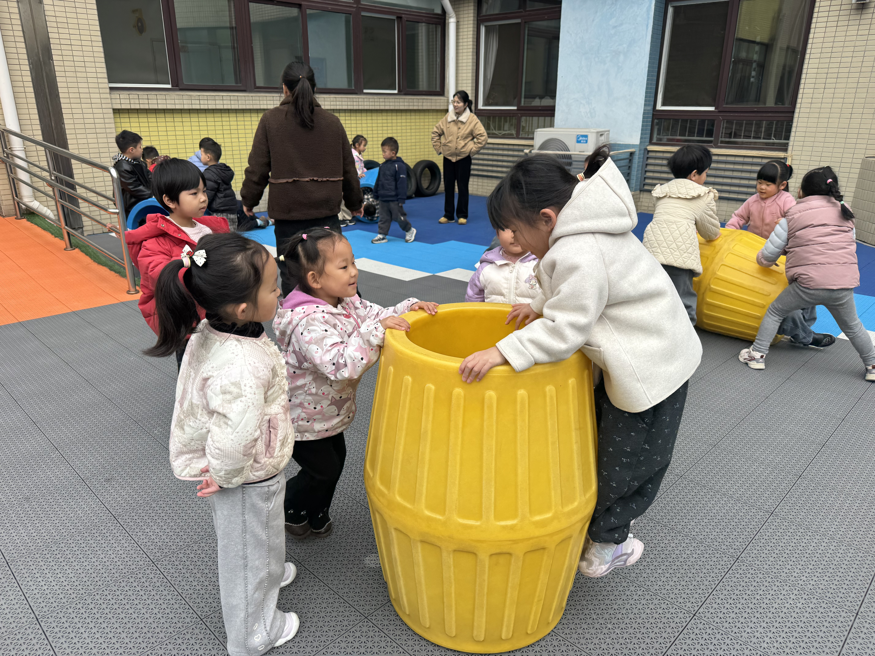 | 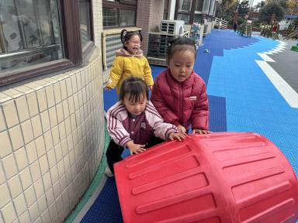 | 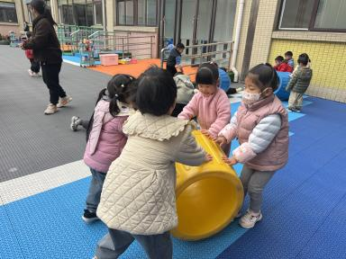
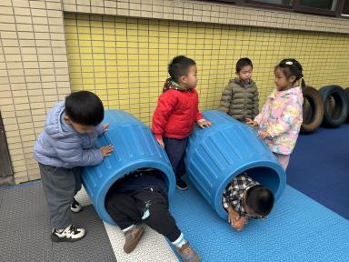 | 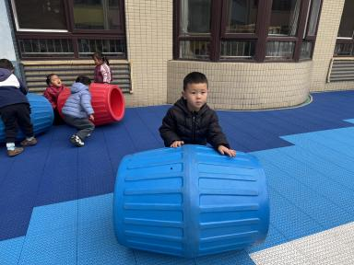 | 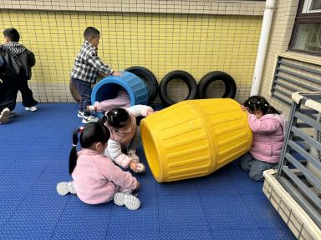
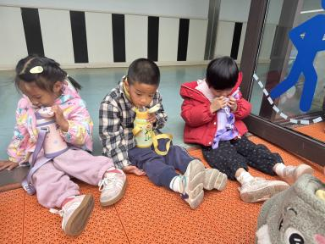 | 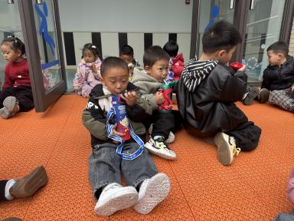 | 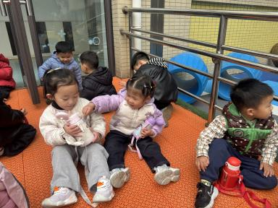

04集体活动
音乐：这是一次歌唱活动。歌曲《宝贝在哪里》是一首问答歌，通过一问一答的形式学习歌曲,更好地来掌握快乐的六个宝的名字及位置。歌曲内容都是以重复的句子出现，符合小班幼儿的年龄特点。
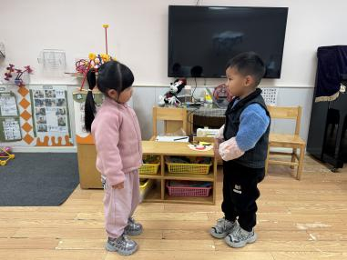
05 生活活动
1.午餐时光：
今天中午我们吃的是：三文鱼蛋炒饭、西兰花胡萝卜三鲜汤。
全部吃完：唐瑾妍、刘云熙、谢佑希、颜诗芮、刘晨奕、张嘉硕、韩昕硕、万奕辰、李茗泽、李一乐、游然、包羽昕、陈依诺、郭智彬、曹筠苒、戴奕彤、翟浩程、翟浩扬。
吃了两碗：包羽昕、颜诗芮、曹钰琪、翟浩程、李茗泽。
继续努力：周晨、赵卿媛、吴一一、黄亦可、韩宇辰、樊星辰、胡攸同、王君霖。

